附件4

襄阳市第三十三中学位置地图

具体地址：襄阳市第三十三中学檀溪校区（原十中），檀溪路市政府旁边，从育才路学校西门进出。

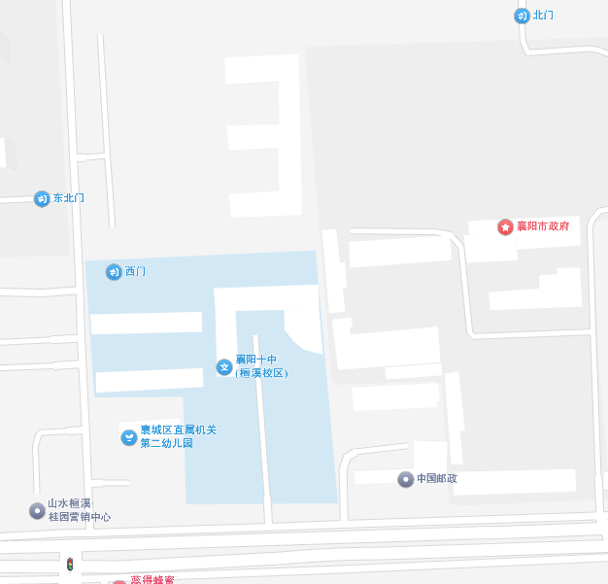

入口

育 才 路

檀溪路

考场